大学物理期终考试卷（A卷）答案
姓名： 学号： 成绩：
（说明：答题全部在试卷上进行，选择题以√为准，所有单位均为国际单位制）
    - 基本概念选择填空（每题1.5分，共45分）
- 一个参照系S，S它由____________所决定。
  - 选定的一个参考质点。
  - 选定的一个参考质点系。
  - 选定的一个各个质点相对静止的参考质点系。√
  - 选定的一个参考方向。
- 在极坐标中，空间任意两点的单位基矢的方向一般是_______。
  - 相同的。
  - 不同的。√
  - 相垂直的。
  - 相平行的。
- 在自然坐标系中，物体的加速度一般_______。
  - 有切向加速度，有法向加速度。√
  - 有切向加速度，无法向加速度。
  - 无切向加速度，有法向加速度。
  - 无切向加速度，无法向加速度。
- 物体作匀速直线运动时，物体的动量不变，物体到参考点的距离不断变化，物体的角动量________。
  - 一定变化。
  - 一定不变化。√
  - 可能变化。
  - 可能不变化。
- 物体作匀速圆周运动时，物体的动量的方向不断变化，物体到参考点的距离不变化，物体的角动量________。
  - 一定变化。
  - 一定不变化。√
  - 可能变化。
  - 可能不变化。
- 物体在有心力场中运动时，物体的有效势能________。
  - 只与（1/r）有关。
  - 只与（1/r²）有关。
  - 与（1/r）和（1/r²）都有关。√
  - 与（1/r）和（1/r²）都无关。
- 地球上的科里奥利力________。
  - 只与地球的自转有关。√
  - 只与地球的公转有关。
  - 与地球的自转和公转都有关。
  - 与地球的自转和公转都无关。
- 质点系的总角动量的变化________。
  - 只与质点系所受的总内力矩有关。
  - 只与质点系所受的总外力矩有关。√
  - 与质点系所受的总内力矩和总外力矩都有关。
  - 与质点系所受的总内力矩和总外力矩都无关。
- 在质心参照系中，质点系的整体运动________。
  - 只有平动运动。
  - 只有旋转运动。√
  - 既有平动运动又有旋转运动。
  - 既无平动运动又无旋转运动。
- 频率之比为无理数的两个相互垂直的简谐运动的合成运动轨迹一定是________。
  - 直线。
  - 椭圆。
  - 闭合曲线。
  - 不闭合的曲线。√
- 一个有阻尼的谐振系统，要使它不容易停振，应该________。
  - 增加它的阻尼。
  - 减小它的阻尼。√
  - 保证有一定的阻尼。
  - 减小振动频率。
- 地球上的人看地球上的钟和火车上的人看火车上的钟，其走时快慢为________。
  - 地球上的钟快于火车上的钟。
  - 地球上的钟慢于火车上的钟。
  - 地球上的钟的快慢与火车上的钟一样。√
  - 不确定，与相对运动的速度有关。
- 一只火车上的静止钟, 火车上的人看，钟走了T1时间，地球上的人看，钟走了T2时间，T1与T2关系是________。
  - T1>T2。
  - T1<T2√
  - T1=T2
  - 可能T1>T2，也可能T1<=T2
- 两个自由电子，其质量为m，当把它们捆绑在一起时，它们的总质量M是___。
  - M=2m。
  - M<2m。
  - M>2m。√
  - 可能M<2m，也可能M>=2m
- 导体、半导体，绝缘体的导电能力不一样的原因是________。
  - 含有的电子数不一样。
  - 含有能移动的载流子数不一样。√
  - 含有的离子数不一样。
  - 含有能移动的离子数不一样。
- 静电感应起电的原理是________。
  - 电荷被创造出来了。
  - 电荷从一个物体转移到了另一个物体。
  - 电荷从物体的一部分转移到了物体的另一部分。√
  - 电荷被消灭了。
- 点电荷q与电偶极子p，当q=p时，在相同距离的地方产生的电场强度________。
  - 点电荷的电场强度=电偶极子的电场强度
  - 点电荷的电场强度<电偶极子的电场强度
  - 点电荷的电场强度>电偶极子的电场强度√
  - 点电荷的电场强度=<电偶极子的电场强度
- 在一个闭合曲面中不存在电荷时，曲面上的电场强度，________。
  - 各个地方不一定大小相等，也不一定处处大小等于零。√
  - 一定处处大小相等。
  - 一定处处大小等于零。
  - 如果闭合曲面是球面，则一定处处大小等于零。
- 静电场是________。
  - 无源有旋场。
  - 有源无旋场。√
  - 无源无旋场。
  - 有源有旋场。
- 电场强度与电势的关系是________。
  - 电势高的地方电场强度大。
  - 电势底的地方电场强度大。
  - 电势变化大的地方电场强度大。√
  - 电势不变的地方电场强度大。
- 电力线与等位面________。
  - 一定重合。
  - 一定不垂直。
  - 一定平行。
  - 一定垂直。√
- 电偶极子产生的电势是________。
  - 与距离成反比。
  - 与距离成正比。
  - 与距离平方成反比。√
  - 与距离平方成正比。
- 导体在静电平衡时，________。
  - 导体外部电场强度为零，电荷都分布在表面。
  - 导体内部电场强度为零，电荷均匀分布在表面。
  - 导体内部电场强度为零，电荷都分布在表面。√
  - 导体表面电场强度为零，电荷均匀分布在表面。
- 在静电平衡时，电力线________。
  - 不能穿过导体。√
  - 能穿过导体。
  - 在导体带电时，能穿过导体。
  - 在导体不带电时，能穿过导体。
- 电场的能量________。
  - 存在于带电体中。
  - 存在于带电体以外的空间中。
  - 存在于电场中。√
  - 存在于导体中。
- 带电粒子在均匀磁场中作圆周运动的周期________。
  - 与粒子的速度有关，与磁感应强度无关。
  - 与粒子的速度和磁感应强度都有关。
  - 与粒子的速度无关，与磁感应强度有关。√
  - 与粒子的速度和磁感应强度都无关。
- 在通电电流，磁感应强度和导体的几何形状相同的条件下，_______。
  - 导体的载流子浓度越大，霍耳电压越大，并且极性与载流子的正负有关。
  - 导体的载流子浓度越小，霍耳电压越大，并且极性与载流子的正负有关。√
  - 导体的载流子浓度越大，霍耳电压越大，并且极性与载流子的正负无关。
  - 导体的载流子浓度越小，霍耳电压越大，并且极性与载流子的正负无关。
- 平面载流线圈的平面垂直于磁场放置，线圈平面将_______。
  - 转向磁场方向。
  - 转向磁场的反方向。
  - 不转动。√
  - 在线圈平面上旋转。
- 在一个闭合曲线中不存在电流通过时，曲线上的磁感应场强度，________。
  - 各个地方不一定大小相等，也不一定处处大小等于零。√
  - 一定处处大小相等。
  - 一定处处大小等于零。
  - 如果闭合曲线是圆，则一定处处大小等于零。
- 磁偶极子在离它较远的地方产生的磁感应强度________。
  - 与它们之间的距离平方成正比。
  - 与它们之间的距离平方成反比。
  - 与它们之间的距离立方成正比。
  - 与它们之间的距离立方成反比。√
    - 基本定律填空（每题0.5分，共2分）
      - 电场高斯定理： 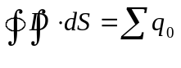
      - 电场环路定理： 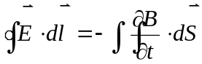
      - 磁场高斯定理： 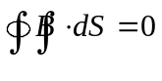
      - 磁场环路定理： 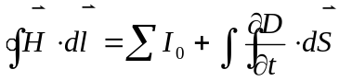
    - 计算填空（每小题2分，共48分）
      - 两个质量分别为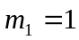和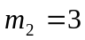的物体，它们的运动方程分别为：
: 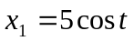，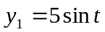； 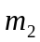: 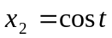， 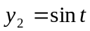
        - 两个物体的质心运动方程为：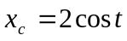，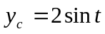。
        - 两个物体的总动量和总角动量为：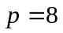，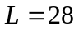。
        - 在物体的参照系中，物体的运动方程为：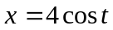,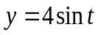。
      - 质量为m的小球固定在长度为L的细棒的一端，细棒的另一端有一固定的光滑水平轴。设细棒初始静止在水平位置，细棒由此开始运动。
        - 小球关于水平轴的转动惯量为：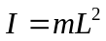。
        - 小球转动时，小球所受力矩为：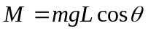。
        - 小球转动时，小球的角加速度为：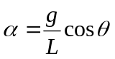。
        - 小球转动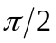时，水平轴所受的力为：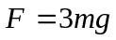。
      - 一个能量为E₁₀的光子碰撞一个静止质量为m₀的静止电子，碰撞后光子的能量为E₁，并且偏转了角。（碰撞为弹性碰撞）。
        - 碰撞后电子的动量为（用E₁₀ ，E₁和表示）：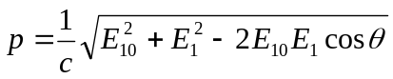。
        - 碰撞后电子的能量为（用E₁₀ ，m₀，E₁和表示）：
。
        - 碰撞后光子偏转角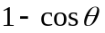为（用E₁₀ ，m₀和E₁表示）：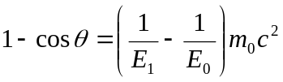。
      - 一个平板电容器的极板面积为S，间距为d，极板间有厚度分别为d₁和d₂电介质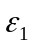和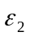，两个极板上的面电荷密度分别为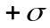和。
        - 电介质和中的电位移和电场强度分别为：
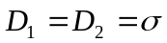,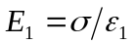,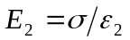。
        - 电介质和分界面上的束缚中电荷面密度为：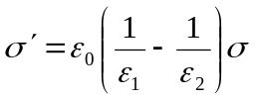。
        - 电介质和中的电场能量密度分别为：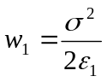,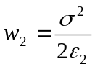。
        - 电容器上的电压为：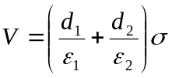。
        - 当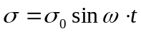时，通过电容器的总位移电流为：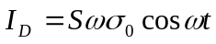。
      - 一个半径为R的密绕长直空心螺旋管，单位长度的匝数为n，它通有电流I，有一带电荷q的粒子m射入螺旋管中，粒子纵向速度为v₀，横向速度为v₁。
        - 螺旋管中的磁感应强度为：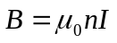。
        - 如果电流变化，L长度螺旋管导线中产生的自感电压为：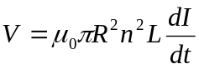。
        - 如果螺旋管中有磁介质时，螺旋管中的磁场强度为：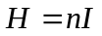。
        - 带电粒子的回旋周期和螺距分别为：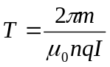，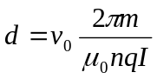。
        - 带电粒子经过100个螺距后运动速度的方向和大小如何：方向和大小不变。
      - 一根长直导线半径为R，其中有电流I通过，电流在导线中均匀分布；导线外面包有一层厚度为d，磁导率为的磁介质。
        - 磁场强度沿半径方向分布为：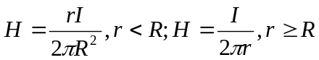。
        - 磁感应强度沿半径方向分布为：
        - 导体与磁介质界面上的磁化电流密度为：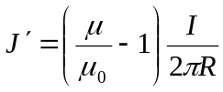
        - 磁介质与空气界面上的磁化电流密度为：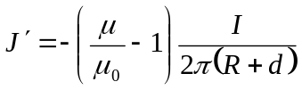
    - 推导真空中电磁场的波动方程（步骤要清晰）（5分）

由： 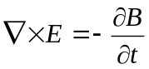，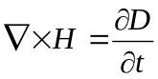，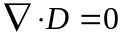，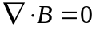，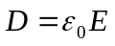，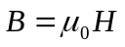
有：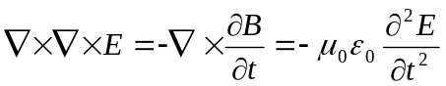
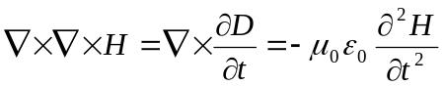

所以得：